**AutoRental**

# 

**Luis Henao**

**T2**

**PEDRO FELIPE GÓMEZ BONILLA**

**CAMPUSLANDS**

**SANDBOX  
RUTA JAVA**

**TIBU**

**2024**

Tabla de Contenidos

**Introducción 4**

**Caso de Estudio 5**

**Planificación 5**

Construcción del Modelo Conceptual 5

Descripción 5

Gráfica 5

Descripción Técnica 6

Construcción del Modelo Lógico 6

Descripción 6

Gráfica 6

Descripción Técnica 6

Normalización del Modelo Lógico 6

Primera Forma Normal (1FN) 7

Descripción 7

Gráfica 7

Descripción Técnica 7

Segunda Forma Normal (2FN) 7

Descripción 8

Gráfica 8

Descripción Técnica 8

Tercera Forma Normal (3FN) 8

Descripción 8

Gráfica 8

Descripción Técnica 8

Construcción del Modelo Físico 9

Descripción 9

Código 9

Descripción Técnica 10

Diagrama E-R 10

Descripción 10

Gráfica 10

Descripción Técnica 10

Tablas 11

Descripción 11

Gráfica 11

Descripción Técnica 11

Relaciones entre Tablas 11

Descripción 11

Gráfica 12

Descripción Técnica 12

Inserción de Datos 12

Descripción 12

Gráfica 12

Descripción Técnica 12

**Referencias 13**

# 

# Introducción

La empresa de AtoRental ha decidido crear un sistema de información, para esto ha decidido escoger una base de datos en MySQL. Esta empresa se dedica al alquiler de vehículos, para lo cual tiene su propia flota de vehículos y sus diferentes sucursales y busca expandirse más. por esto necesitan una base de datos robusta y eficiente.

En este documento se realizarán la construcción de la base de datos con sus diferentes secciones como diagrama conceptual y lógico, normalización, construcción del modelo lógico junto con inserción de datos.

# 

# 

# Caso de Estudio

La empresa donde usted trabaja ha sido contratada para desarrollar un sistema de

información para una empresa de alquiler de vehículos llamada AutoRental, y usted ha sido

designado para diseñar una base de datos para ese sistema de información.

AutoRental cuenta con 5 sucursales en diferentes ciudades y se proyecta a expandirse a otras

ciudades del país y cuenta con una flota propia de vehículos de diferentes tipos, modelos

(año), capacidad, etc.

Los clientes de AutoRental podrán alquilar un vehículo en una sucursal y entregarlo en otra

sucursal.

AutoRental ofrece descuentos sobre diferentes tipos de vehículos a lo largo del año.

Los valores de alquiler dependen del tipo de vehículo (sedán, compacto, camioneta platón,

camioneta lujo, deportivo, etc) y se cobran por días y/o semanas. Por ejemplo, si un cliente alquila un vehículo por 9 días, el valor cotizado será de 1 semana y 2 días

.

Si un cliente entrega el vehículo pasada la fecha de entrega contratada, se cobrarán los días

adicionales con un incremento del 8%.

**La base de datos deberá cumplir almacenar la siguiente información:**

• Sucursales: ciudad y dirección donde se ubica, teléfono fijo, celular y correo electrónico.

• Empleados: sucursal donde labora, cédula, nombres, apellidos, dirección y ciudad de

residencia, celular y correo electrónico.

• Clientes: cédula, nombres, apellidos, dirección y ciudad de residencia, celular y correo

electrónico.

• Vehículos: tipo de vehículo, placa, referencia, modelo, puertas, capacidad, sunroof, motor,

color.

• Alquileres: vehículo, cliente, empleado, sucursal y fecha de salida, sucursal y fecha de

llegada, fecha esperada de llegada, valor de alquiler por semana, valor de alquiler por día,

porcentaje de descuento, valor cotizado y valor pagado.

# Planificación

## Construcción del Modelo Conceptual

### Descripción

Para la construcción del modelo lógico se analizó los requerimientos de la base de datos y se crearon 7 tablas para cumplir esos requerimientos

**Tablas y atributos destacables**

* **cliente**
  + **id:** Es él, id único de cada cliente para la fácil identificación dentro de la base de datos
* **sucursal**
  + **id:** Es el identificador único de cada sucursal para facilitar la búsqueda dentro de la base de datos
* **empleado**
  + **id:** Es el identificador único de cada empleado para facilitar la búsqueda dentro de la base de datos
  + **id_sucursal:** Es él, id de la sucursal en la que está trabajando el empleado
* **vehiculo**
  + **id:** Es el identificador único de cada vehículo para facilitar la búsqueda dentro de la base de datos
  + **id_tipo:** Es él, id de tipo de vehículo que tiene el vehículo, con este se pueden saber los precios por semana y día de cada vehículo junto con su descuento
  + **sunroof:** Con este atributo se puede saber si el vehículo tiene techo corredizo o no
  + **id_sucursal:** Es la sucursal en la que está actualmente el vehículo, ya que este puede cambiar de sucursal cuando llega a algún lado
* **tipo_vehiculo**
  + **id:** Es el identificador único de cada tipo de vehículo para facilitar la búsqueda dentro de la base de datos
  + **precio_semana:** acá está el precio por semana según el tipo de vehículo, este sirve para el momento del cobro del alquiler, saber cuanto cuesta dependiendo del tipo de vehículo
  + **precio_dia:** acá está el precio por día según el tipo de vehículo, este sirve para el momento del cobro del alquiler, saber cuanto cuesta dependiendo del tipo de vehículo
* **descuento**
  + **id:** Es el identificador único de cada descuento para facilitar la búsqueda dentro de la base de datos
  + **fecha_inicio:** Es el inicio de la fecha durante la que estará vigente este descuento
  + **fecha_fin:** Es el cierre de la fecha durante la que estará vigente este descuento
  + **porcentaje:** Es el porcentaje de descuento que se tendrá en este descuento
* **alquiler** 
  + **id:** Es el identificador único de cada descuento para facilitar la búsqueda dentro de la base de datos
  + **id_vehiculo:** Es él, id del vehículo que se está alquilando
  + **id_cliente:** Es él, id del cliente que está alquilando el vehículo
  + **id_empleado:**  Es él, id del empleado que está realizando el alquiler del vehículo
  + **id_sucursal_salida:** Es él, id de la sucursal de la cual está saliendo el vehículo
  + **fecha_salida:** Es la fecha en el que el vehículo fue alquilado
  + **id_sucursal_llegada:** Es él, id de la sucursal en la cual se dejara el carro cuandoacabe el alquiler
  + **fecha_llegada:** Es la fecha en la que se entregó el vehículo a la sucursal de nuevo
  + **fecha_esperada:** Es la fecha en la que se debería entregar el carro hasta esa fecha era el contrato de alquiler, si el cliente se pasa de esa fecha se harán cargos extras al valor final
  + **valor_cotizado:** Este es el valor que se cobra por el alquiler basándonos en el tiempo del alquiler del contrato y basándonos en el tipo de vehículo en este no se aplican ni descuentos ni sobrecargos por entrega fuera de plazo
  + **valor_pagado:** Este es el valor final que debe pagar el cliente acá se aplicaron los descuentos en caso de tenerlos y los sobrecargos por entrega fuera de plazo (en caso de haber entregado fuera de plazo)

### Gráfica

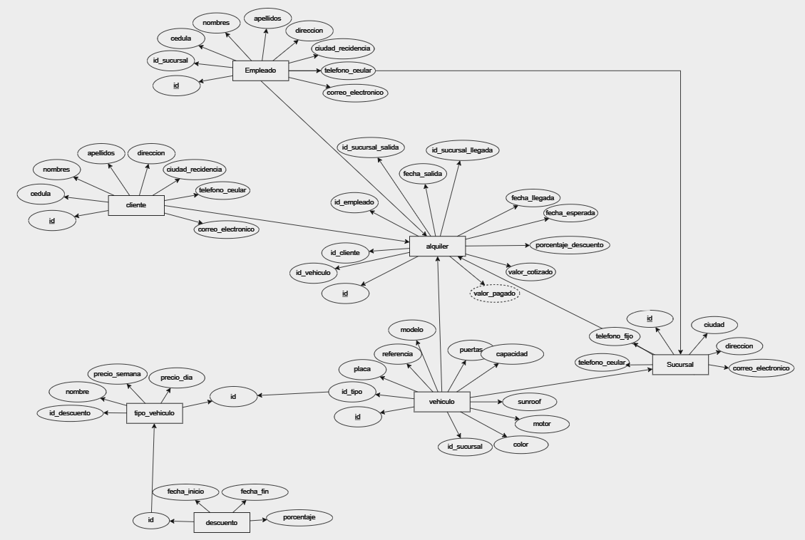

<https://drive.google.com/file/d/1Tv4CtL-q7MYD1GcX7TWjFWHZ3eptxmIf/view?usp=sharing>

## Construcción del Modelo Lógico

### Descripción

Una vez realizado el diagrama conceptual se creó el diagrama lógico basándose en el mismo, en este se definió el tipo de variable de cada columna en las tablas de la base de datos y la relación que hay entre ellas

**Tablas y atributos con sus tipos**

* **cliente**
  + **id:** int primary key
  + **cedula:** int(15)
  + **nombres:** varchar(50)
  + **apellidos:** varchar(50)
  + **direccion:** varchar(150)
  + **ciudad_residencia:** varchar(40)
  + **telefono_celular:** int(15)
  + **correo_electronico:** varchar(80)
* **sucursal**
  + **id:** int primary key
  + **direccion:** varchar(150)
  + **ciudad:** varchar(40)
  + **telefono_fijo:** int(15)
  + **telefono_celular:** int(15)
  + **correo_electronico:** varchar(80)
* **empleado**
  + **id:** int primary key
  + **id_sucursal:** int foreign key
  + **cedula:** int(15)
  + **nombres:** varchar(50)
  + **apellidos:** varchar(50)
  + **direccion:** varchar(150)
  + **ciudad_residencia:** varchar(40)
  + **telefono_celular:** int(15)
  + **correo_electronico:** varchar(80)
* **vehiculo**
  + **id:** int primary key
  + **id_tipo:** int foreign key
  + **id_sucursal:** int foreign key
  + **placa:** varchar(6)
  + **referencia:** varchar(20)
  + **modelo:** varchar(30)
  + **puertas:** int
  + **capacidad:** int
  + **sunroof:** boolean
  + **motor:** varchar(45)
  + **color:**varchar(30)
* **tipo_vehiculo**
  + **id:** int primery key
  + **nombre:** varchar(50)
  + **id_descuento:** int foreign key
  + **precio_semana:** decimal(10,2)
  + **precio_dia:** decimal(10,2)
* **descuento**
  + **id:** int primary key
  + **fecha_inicio:** date
  + **fecha_fin:** date
  + **porcentaje:** int
* **alquiler** 
  + **id:** int primary key
  + **id_vehiculo:** int foreign key
  + **id_cliente:** int foreign key
  + **id_empleado:**  int foreign key
  + **id_sucursal_salida:** int foreign key
  + **fecha_salida:** date
  + **id_sucursal_llegada:** int forign key
  + **fecha_llegada:** date
  + **fecha_esperada:** date
  + **valor_cotizado:** decimal(10,2)
  + **valor_pagado:** decimal(10,2)

**Relaciones entre tablas**

* **cliente - alquiler:** relación de uno a muchos, ya que un cliente puede realizar muchos alquileres
* **vehiculo - alquiler:** relación de uno a muchos, ya que un vehiculo se puede alquilar muchas veces
* **sucursal - alquiler:** relación de uno a muchos, ya que una sucursal puede alquilar muchos carros, pero un carro no puede salir o llegar a muchas sucursales
* **empleado - alquiler:** relación de uno a muchos, ya que un empleado puede hacer muchos alquileres
* **sucursal - empleado:** relación de uno a muchos, ya que una sucursal puede tener muchos empleados

### Gráfica

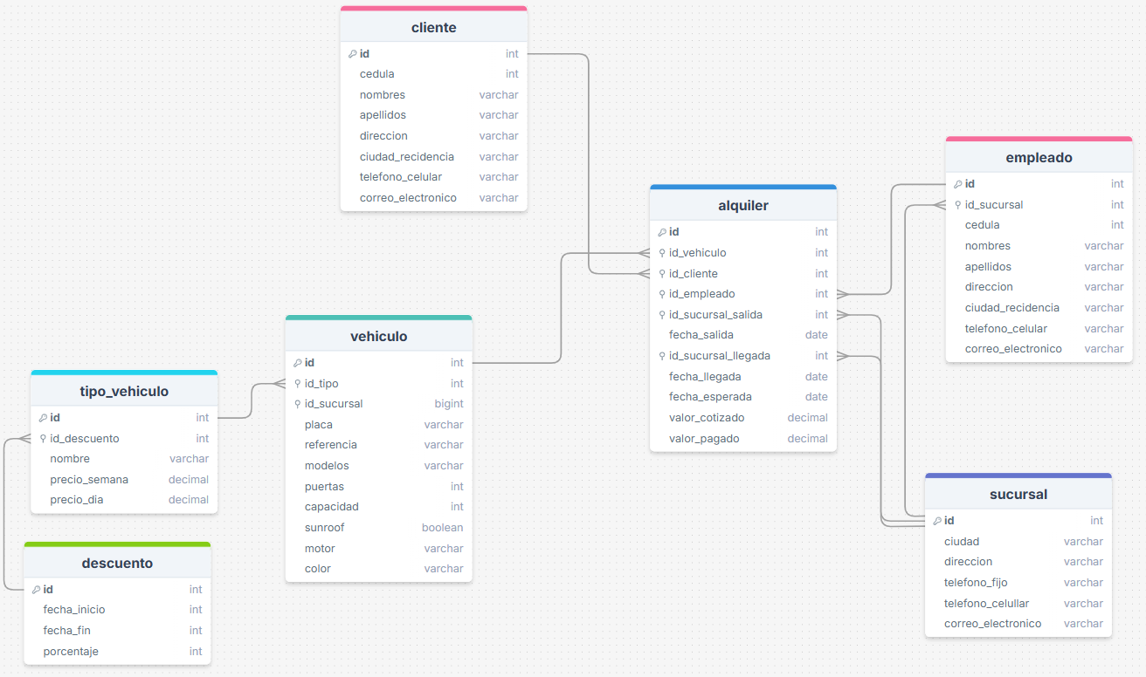

## Normalización del Modelo Lógico.

### Primera Forma Normal (1FN)

Para poder cumplir con la normalización se necesita cumplir con unos criterios específicos los cuales son los siguientes:

* Todos los atributos contienen valores atómicos (indivisibles).
* No debe haber grupos repetitivos de columnas.
* Cada columna debe contener un solo valor en cada fila.

#### Descripción

Para la primera forma normal ya todas las tablas están normalizadas, ya que cumplen con los requerimientos para estar en primera forma normal

#### Gráfica

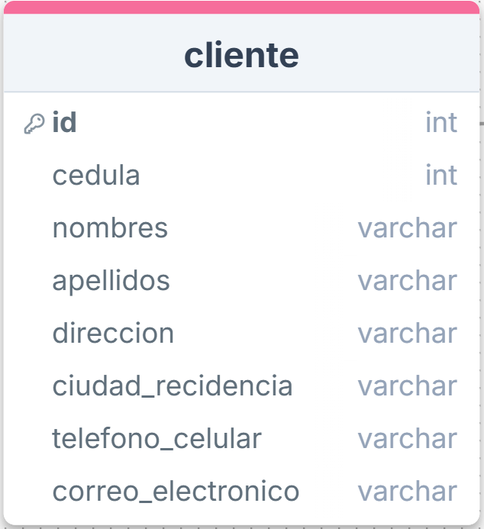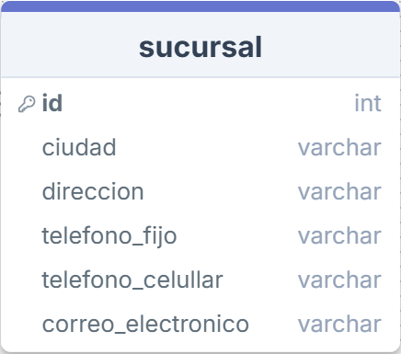 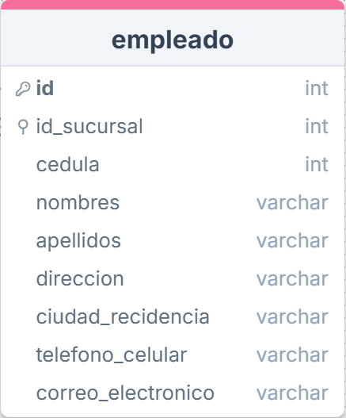 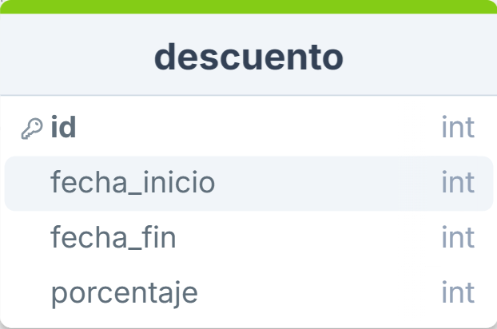 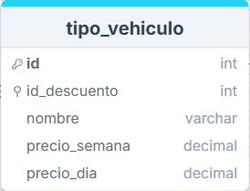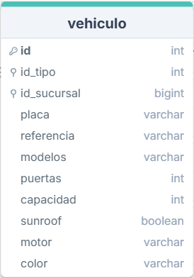

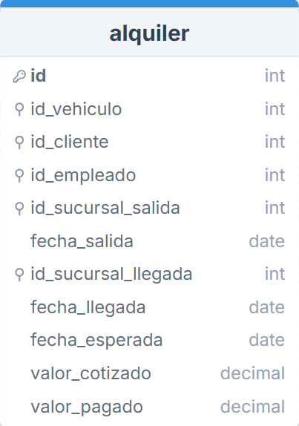

### Segunda Forma Normal (2FN)

Para que una tabla pueda estar en segunda forma normal o 2FN necesita cumplir con los siguientes requerimientos

* Ya debe estar en 1NF
* No tiene dependencia parcial. Es decir, todos los atributos no claves son totalmente dependientes de la clave primaria

#### Descripción

No se realizan ningún cambio en las tablas, ya que todas cumplen con la segunda forma normal porque ya están en 1NF y no tiene dependencia parcial porque todos los atributos son totalmente dependientes de la clave primaria

#### Gráfica

#### 

   

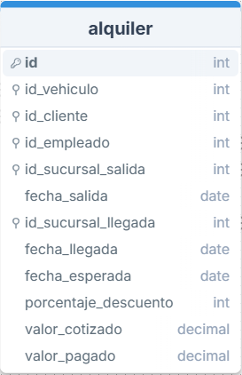

### Tercera Forma Normal (3FN)

Para que una tabla tenga tercera forma normal o 3FN debe cumplir con los siguientes requerimientos:

* Debe estar en 2NF
* No tiene dependencia parcial transitiva

#### Descripción

No se realizan ningún cambio en las tablas, ya que todas cumplen con la segunda forma normal porque ya están en 2NF y no tiene dependencia parcial transitiva.

#### Gráfica

#### 

   



## Construcción del Modelo Físico

### Descripción

ya con la normalización realizada y sabiendo las relaciones que hay entre todas las tablas juntos con los tipos de datos que tiene cada uno se realizara el modelo físico el cual se hará con código de MySQL y con base en ese código se creara el diagrama en la aplicación MySQL workbench

### Creación de tablas

drop database if exists AutoRenta;

create database AutoRenta;

use AutoRenta;

create table cliente(

id int primary key not null,

celula int(15) not null,

nombres varchar(50) not null,

apellidos varchar(50) not null,

direccion varchar(150) not null,

ciudad_residencia varchar(40) not null,

telefono_celular bigint not null,

correo_electronico varchar(80) not null

);

create table sucursal(

id int primary key not null,

direccion varchar(150) not null,

ciudad varchar(40) not null,

telefono_fijo bigint not null,

telefono_celular bigint not null,

correo_electronico varchar(80) not null

);

create table empleado(

id int primary key not null,

id_sucursal int not null,

cedula int(15) not null,

nombres varchar(50)not null,

apellidos varchar(50) not null,

direccion varchar(150) not null,

ciudad_residencia varchar(40) not null,

telefono_celular bigint not null,

correo_electronico varchar(80) not null,

foreign key (id_sucursal) references sucursal(id)

);

create table descuento(

id int primary key not null,

fecha_inicio date not null,

fecha_fin date not null,

porcentaje int not null

);

create table tipo_vehiculo(

id int primary key not null,

nombre varchar(50) not null,

id_descuento int not null,

precio_semana decimal(10,2) not null,

precio_dia decimal(10,2) not null,

foreign key (id_descuento) references descuento(id)

);

create table vehiculo(

id int primary key not null,

id_tipo int not null,

id_sucursal int,

placa varchar(6) not null,

referencia varchar(50) not null,

modelo varchar(30) not null,

puertas int not null,

capacidad int not null,

sunroof boolean not null,

motor varchar(45) not null,

color varchar(30) not null,

foreign key (id_tipo) references tipo_vehiculo(id),

foreign key (id_sucursal) references sucursal(id)

);

create table alquiler (

id int primary key not null,

id_vehiculo int not null,

id_cliente int not null,

id_empleado int not null,

id_sucursal_salida int not null,

fecha_salida date not null,

id_sucursal_llegada int ,

fecha_llegada date,

fecha_esperada date not null,

valor_cotizado decimal(10,2),

valor_pagado decimal(10,2),

foreign key (id_vehiculo) references vehiculo(id),

foreign key (id_cliente) references cliente(id),

foreign key (id_empleado) references empleado(id),

foreign key (id_sucursal_salida) references sucursal(id),

foreign key (id_sucursal_llegada) references sucursal(id)

);

Insercion de datos